Расслабляют, снимают раздражительность, успокаивают нервную систему – «Картинки с выставки» М.П. Мусоргского, «Кантата № 2» И.С. Баха, «Лунная соната» Л.В. Бетховена, «Итальянский концерт» И.С. Баха, «Колыбельная» И. Брамса, «Аве Мария» Ф. Шуберта.
От бессонницы помогут избавиться - «Адажио» М. Родриго, «Утро» Э. Грига, «Песни без слов» Ф. Мендельсона.
Для поднятия общего жизненного тонуса, активности, улучшения настроения - «Шестая симфония» П.И. Чайковского, «Шутка» И.С. Баха, «Итальянская полька» С. Рахманинова, «Времена года» и «Маленькая симфония» А. Вивальди, «Музыкальный момент» Ф. Шуберта.
Для уменьшения чувства тревоги и неуверенности - «Мазурка» Ф. Шопена, «Вальсы» И. Штрауса, «Мелодии» А. Рубинштейна.
Для повышения концентрации внимания, сосредоточенности - «Лунный свет» К. Дебюсси, «Симфония № 5» Ф. Мендельсона.

«Музыкальное воспитание -
это не воспитание музыканта,
а, прежде всего,
воспитание человека!

В. А. Сухомлинский

Благодарю за сотрудничество!

Филиал МБОУ
«Березниковская средняя школа им. Коробова В.К.»
детский сад №2 «Катюша»,
Виноградовский район
Архангельской области
п. Двинской Березник

10 ПРИЧИН УЧИТЬ РЕБЕНКА
В МУЗЫКАЛЬНОЙ ШКОЛЕ
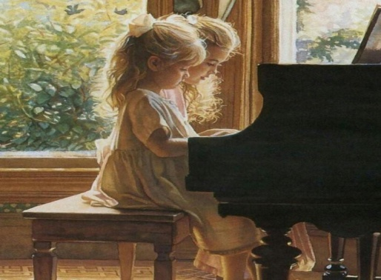
Составитель:
музыкальный руководитель
Туркина Екатерина Евгеньевна

2022г.
Несмотря на то, что пианино некуда поставить, и бабушка не может водить ребёнка «в музыкалку», и что ребёнку вообще некогда – английский, испанский, лыжная секция, вокал, гимнастика и прочее, и прочее… Есть веские причины всё это преодолеть и всё-таки учить музыке, и эти причины должны знать современные родители.
1. Играть – это следовать традициям. Музыке учили всех аристократов, русских и европейских. Музицировать – это лоск, блеск и шик, апофеоз светских манер. А играющий на любом инструменте человек - это всегда «душа компании».
2. Музыкальные занятия воспитывают волю и дисциплину.
Заниматься на инструменте надо постоянно, регулярно и без перерывов.
Зимой и летом, в будни и праздники. С тем же упорством, с каким чемпионы тренируются в спортзале и на катке. Усидчивость, умение доводить дело до конца, добиваться результата — характерные черты детей, получивших музыкальное образование.
3. Музыканты мягкосердечны и мужественны.
Взрослые люди, которые в детстве занимались музыкой, сочувственны и одновременно терпеливы.
4. Занятия музыкой приучают «включаться по команде».
Музыканты меньше боятся понятия – срок сдачи работы. В музыкальной школе нельзя перенести на завтра или на неделю вперёд зачёт по гаммам и академический концерт. Положение артиста на сцене приучает к максимальной готовности, и ребёнок с таким опытом не завалит серьёзный экзамен, интервью при приёме на работу или ответственный доклад.
5. Играющие и поющие лучше говорят и пишут, легче запоминают иностранные слова, быстрее усваивают грамматику.
Музыка и язык родились следом друг за другом: сначала – музыка, потом - словесная речь. И в нашем мозге они продолжают жить рядом. Фразы и предложения, запятые и точки, вопросы и восклицания есть и в музыке, и в речи.

6. Музыкальные занятия развивают навыки общения.
Музыкальные занятия в детстве – это максимальная выдержка. А изобилие выступлений на сцене - артистизм и преодоление страха перед публикой на всю жизнь, даже если в будущем ребенок не становится профессиональным музыкантом.
7. Музыка помогает ориентироваться в нескольких одновременных процессах. Так, читающий с листа пианист, сразу делает несколько дел – помнит о прошлом, смотрит в будущее и контролирует настоящее. Музыка приучает мыслить и жить в нескольких направлениях. Также инструментальное образование развивает координацию движений, в том числе и координацию мелкой моторики, без которой не обойтись во многих профессиях.

8. Занимаясь музыкой, ребёнок развивает математические способности.
Он пространственно мыслит, попадая на нужные клавиши, манипулирует абстрактными звуковыми фигурами, запоминая нотный текст, и знает, что в музыкальной пьесе как в математическом доказательстве: ни убавить, ни прибавить!
9. Внимание, перегруженные и усталые родители!
Ребёнку - музыканту будет легче бежать по нескольким жизненным дорожкам и везде приходить первым.
10. И, наконец!
МУЗЫКА - НАИЛУЧШИЙ ПУТЬ К ЖИЗНЕННОМУ УСПЕХУ!

